Лекція 5. ЕЛЕКТРОЛІТИЧНА ДИСОЦІАЦІЯ ВОДИ.
Хімічно чиста вода є надзвичайно слабким електролітом, але дуже незначною мірою вона може піддаватися електролітичній дисоціації (точніше – іонізації):
Н₂О → Н⁺ + ОН–.
Завдяки малим розмірам йонів Н⁺ вони миттєво гідратуються з утворенням йонів гідроксонію Н₃О⁺ за схемою: Н⁺ + Н₂О à H₃O⁺ + OH–, або H₂O + H₂O Û H₃O⁺ + OH–.
Доведено, що гідратація йонів Н⁺ – це необоротний процес з константою рівноваги приблизно 10¹⁴⁶, тобто йони Н⁺ гідратуються практично повністю.
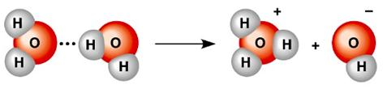
Реакція, що відповідає рівнянню 2Н₂О →Н₃О⁺+ОН–, називається автопротоліз води,під час якого одна молекула води відщеплює йон Н⁺ (протон) і відіграє роль кислоти, а друга, яка приєднує протон з утворенням Н₃О⁺, – роль основи
Схема автопротолізу води
Однак для зручності при запису дисоціації води користуються скороченим рівнянням:
Н₂О → Н⁺ + ОН–.
На основі експериментальних досліджень встановлено, що при температурі 22⁰С ступінь дисоціації води дуже малий: a_{Н2О}=1,8×10^{–9}, тобто на йони розпадається тільки одна молекула із приблизно 1800000000. Зрозуміло, що вода належить до надзвичайно слабких електролітів і підлягає закону діючих мас. Тому для неї можна записати вираз константи дисоціації:
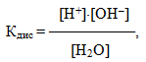
Або [H⁺]×[OH–] = K_{дис}×[H₂O].
Невелике значення ступеня дисоціації води (a_{Н2О}=1,8×10^{–9}) свідчить про сильне зміщення рівноваги дисоціації вліво, тому концентрацію H₂O при постійній температурі можна вважати постійною. Отже, добуток постійних величин у правій частини рівняння – теж величина стала (К×[H₂O]=const). Тоді сталим є і добуток концентрацій йонів Н⁺ і ОН– в лівій частині рівняння. Цей добуток ([H⁺]×[OH–]) одержав назву іонний добуток води:
де К_{Н2О} – іонний добуток води, для якого прийняті й інші позначення: К_{в}, або К_{w}.
Константа дисоціації води, визначена експериментально, при 22^{о}С дорівнює: К_{дис}=1,8∙10^{–16}, а концентрацію недисоційованих молекул води [H₂O] практично можна вважати рівною її загальній концентрації. З рівняння дисоціації води (Н₂О→Н⁺+ОН–) видно, що концентрації катіонів Гідрогену і гідроксильних аніонів однакові і в той же час дорівнюють концентрації тієї частини води, яка продисоціювала і яка визначається добутком a·[H₂O]: [H⁺] = [OH–] = a[H₂O].
Молярна концентрація води обчислюється відношенням кількості речовини (n=m/M) до об’єму V:
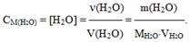
Беручи до уваги, що 1 л води при 22⁰С має масу приблизно 1000 г, одержимо молярну концентрацію води: [H₂O] = m /М×V = 1000 /18×1= 55,56 моль/л.
Тоді концентрації йонів гідрогену і гідроксид-іонів складають
[H⁺] = [OH–] = a·[H₂O] = 1,8 × 10^{–9} × 55,56 = 1 × 10^{–7} моль/л,
звідки іонний добуток води дорівнює:
Іонний добуток води є сталою величиною за умов постійної температури. При підвищенні температури К_{Н2О} збільшується. Це зумовлено тим, що дисоціація води є ендотермічним процесом, який згідно з принципом Ле-Шательє посилюється із зростанням температури і послаблюється під час охолодження.
Для води і розведених водних розчинів за умов постійної температури добуток концентрацій йонів гідрогену і гідроксид-іонів є величиною сталою: K_{H2O} = [H⁺] × [OH–] = 10^{–14} (22⁰C).
Таке саме значення К_{Н2О} при 22⁰С мають і розведені водні розчини кислот і основ. Тому, якою б великою не була концентрація йонів Н⁺, концентрація йонів ОН– не буде дорівнювати нулю або навпаки. На основі рівняння можна обчислити концентрацію [Н⁺] чи [OH–] , якщо одна з цих величин відома:
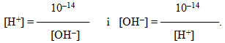
Проте, вести розрахунки концентрацій [H⁺] i [OH–] через від¢ємний ступінь не зовсім зручно, тому за пропозицією Серенсена використовується інша величина – водневий показник, який позначається символом рН.
Водневий показник рН– це величина, що характеризує кислотність середовища і дорівнює від¢ємному десятковому логарифму концентрації йонів гідрогену [H+]:
рН = –lg[H⁺].
По аналогії з ним було введено і гідроксильний показник рОН:
pОН = – lg[OH–]. (6.14)
Логарифмуючи рівняння (6.11): [H⁺] × [OH–] = 10^{–14}), одержимо:
lg [H⁺] + lg [OH–] = –14.
Якщо перемножити усі члени в останньому рівнянні на –1, то:
або з урахуванням рівнянь:
Ці рівняння – це іонний добуток води у логарифмічному вигляді. Розглянемо можливі межі змінення водневого (pH) і гідроксильного (pOH) показників залежно від реакції середовища у розчині.
- У нейтральному середовищі концентрації йонів гідрогену і гідроксил-іонів однакові: [H⁺] = [OH–] = 10^{–7}, тому водневий показник: рН = –lg[H⁺] = –lg10^{–7} = 7.
- У кислому середовищі концентрація йонів гідрогену завжди вища, ніж концентрація гідроксильних йонів: [H⁺] > [OH–], тому [H⁺] > 7, pН < 7.
- У лужному середовищі, навпаки, переважає концентрація гідроксильних йонів: [H⁺]<[OH–] i тому [H⁺]<10^{–7}, pH > 7.
Розчини, значення рН яких змінюється від 0 до 3, вважаються сильнокислими, а при рН=4-6 – слабкокислими. Слабколужні розчини мають рН=8-10, а сильнолужні – рН=11-14. Якщо [H⁺]>1моль/л, то рН набуває від¢ємних значень (рис.6.10). Так, при [H⁺]=2моль/л водневий показник рН= –lg2 = –0,3. Якщо [H⁺]<10^{–14}моль/л, рН>14, наприклад, при концентрації йонів гідрогену [H⁺] = 0,5×10^{–14}моль/л, водневий показник рН = 14,3.
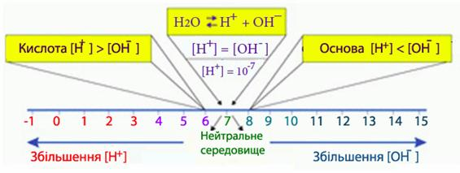
Зв'язок між кислотністю середовища и величиною рН

Точне значення рН розчинів можна розрахувати або експериментально визначити за допомогою спеціальних електрохімічних методів. Однак для наближеного знаходження величини рН користуються індикаторами (від лат.слова indicator – той, хто вказує).
Індикатор – це хімічна сполука, яка дозволяє візуалізувати досягнення системою певного стану з відповідною величиною рН середовища, що виявляється у виникненні помітної ознаки (змінення забарвлення, випадіння осаду, поява люмінісценції тощо).
Існує декілька груп індикаторів, кожна з яких має своє призначення. Так, для визначення рН розчину використовують здебільшого кислотно-основні індикатори – найчастіше це складні органічні кислоти чи основи, які змінюють своє забарвлення залежно від реакції середовища. Інтервал значень pH (інтервал переходу), в якому спостерігається змінення забарвлення, пов'язаний з константою диссоціації індикатору (pK) співвідношенням pH=pK±1. Для проведення аналізу індикатор вибирають таким чином, щоб інтервал переходу кольору включав те значення pH, яке розчин має у точці еквівалентності.
Кислотно-основні індикатори
Назва | Інтервал переходу рН | Забарвлення
у кислому середовищі | у лужному середовищі
Фенолфталеїн | 8,2-10,0 | Безбарвне | Малинове
Метиловий оранжевий | 3,1-4,4 | Рожеве | Жовте
Метиловий червоний | 4,2-6,3 | Червоне | Жовте
Лакмус | 6,0-8,0 | Червоне | Синє
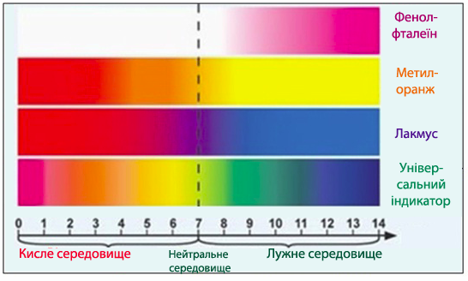
Змінення забарвлення деяких індикаторів залежно від рН середовища

